Okresní fotbalový svaz Břeclav – komise rozhodčích
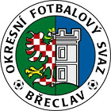

Určeno funkcionářům fotbalových oddílů okresu Břeclav a všem dalším, kteří se zajímají o fotbal.

Hledáme nové rozhodčí fotbalu.

Vážení přátelé,
komise rozhodčích OFS pořádala pravidelný zimní seminář rozhodčích. Do Velkých Pavlovic dorazili téměř všichni, kteří se na jaře chtějí zapojit do řízení utkání v našem okrese. Jejich počet je však tak nízký, že určitě nejsme schopni obsadit všechny zápasy, které nás na jaře čekají. Nebudeme schopni reagovat na prosby krajské komise rozhodčích o obsazení utkání mládeže krajských a vyšších soutěží, které jsou nám téměř pravidelně předávány. Důvodem je nedostatek rozhodčích na všech úrovních řízení.
Proto se na vás obracíme s prosbou. Zkuste se rozhlédnout ve vašem oddíle. Možná najdete někoho, kdo bude mít chuť se zapojit….

Proč hledáme rozhodčí? Co nabízíme?
- Zajistíme pomoc při zajištění prvního vybavení rozhodčího – zdarma dres, trenýrky, štulpny z prostředků FAČR.
- Nové adepty proškolíme v základních pravidlech fotbalu. Délka školení přibližně 3 hodiny. Nový adept získá platnou licenci rozhodčího.
- Fotbalové oddíly nemusí platit OFS poplatky za chybějící rozhodčí z jejich řad. Raději takto ušetřené finance věnujte na vybavení rozhodčím.
- Pokud bude rozhodčí k dispozici svému oddílu, dostane za svoji práci zaplaceno dle platného sazebníku odměn. Již nyní musí fotbalové oddíly zajistit například asistenty rozhodčích, kteří bez platné licence vykonávají činnost zdarma.
- Je zřejmé, že nám budou v nejbližší době chybět rozhodčí pro řízení utkání mládeže. Nabízíme proškolení trenérům, vedoucím družstev a další funkcionářům, kteří se starají o nejmenší fotbalisty. Ti budou zřejmě muset stále častěji převzít funkci rozhodčího na zápasech svých svěřenců a to nejen na okresní úrovni.

Co musí adept na funkci rozhodčího splňovat?
- Věk nejméně 15 let.
- Dobrý zdravotní stav.
- Spolehlivost a odpovědnost při plnění všech povinností, které z funkce rozhodčího
plynou.

Co je třeba udělat v případě zájmu stát se rozhodčím fotbalu?

- Vyplnit přihlášku na seminář k získání licence C fotbalového rozhodčího. Odeslat ji na e-mailovou adresu: strouhalm@seznam.cz nebo doručit na adresu Okresní fotbalový svaz, Veslařská 1, 690 02 Břeclav.
- Počkat – komise rozhodčích bude zvát nové zájemce na proškolení v případě, že bude zájem nejméně od tří osob.
- Komise bude kontaktovat všechny zájemce o práci a dohodne se na postupu přípravy. Zájmem komise je zapojit nové adepty velmi rychle do pravidelné činnosti.
- V případě jakýchkoliv dotazů napište na uvedený e-mail nebo zatelefonujte předsedovi komise rozhodčích – tel. 603863888.

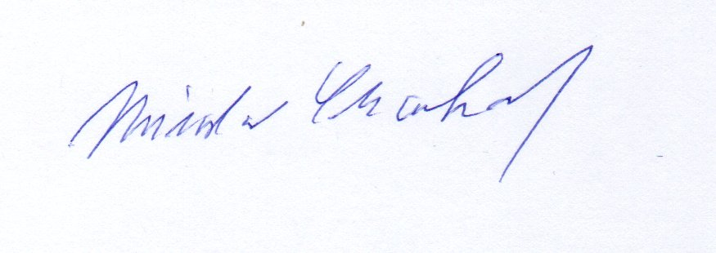

Miroslav Strouhal
předseda KR OFS Břeclav

